


e命令使用文档

Yichip Microelectronics
©2014

Revision History

Version | Date | Author | Description
V1.0 | 2017-06-05 | wym | Initial version

目录
1.讲解 4
1.1简介 4
1.2使用方法 4
1.2.1工具获取及安装 4
1.2.2进入e 命令窗口 4
1.2.3查看e命令含义 5
1.2.4 常用e命令介绍 6
2. 练习 10
2.1安装运行 10
2.2查看芯片存储内容 10
2.3 烧写指令 10
2.4 代码调试 10
3. 考核 11

1.讲解

1.1简介
e 命令是调试过程中必备的调试工具，用法与windows 命令窗口类似。可获取芯片运行时内部硬件资源的实时状态，并且控制芯片的运行。

1.2使用方法

1.2.1安装
e 命令工具放到系统C盘Windows文件夹下，就可以在Windows的全局使用e命令。

1.2.2进入e 命令窗口
硬件环境，需要下载板和芯片的ICE、GND引脚接好。
切换到工程目录，在与do.bat文件同级的文件目录下，在路径的显示框中，输入cmd，然后回车，即可打开控制台窗口。如下图：
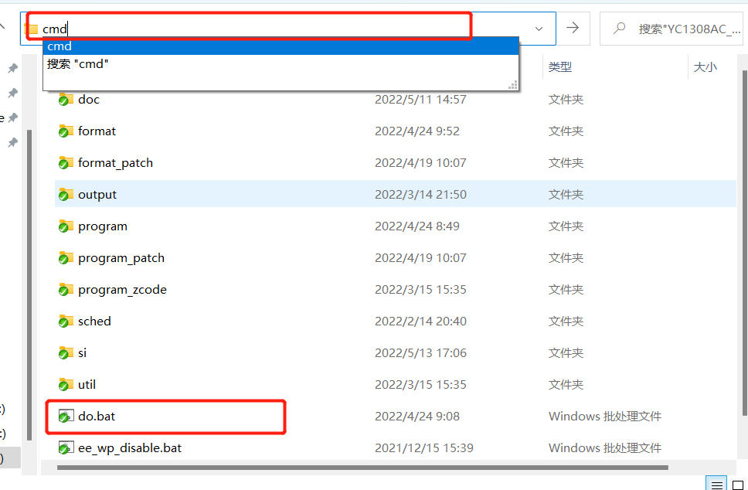

1. 打开e命令
do eep 即可编译工程文件，产生输出文件。若是路径出错会出现如下提示：
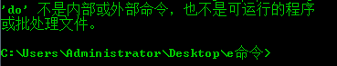
2. 路径错误提示

1.2.3查看e命令含义
蓝牙芯片运行时，通过e命令可获取芯片运行的实时状态和控制信息，如查看存储器的值，函数调用，暂停芯片运行，复位芯片等。具体可通过在窗口中输入e ，来查看常用的e命令含义：
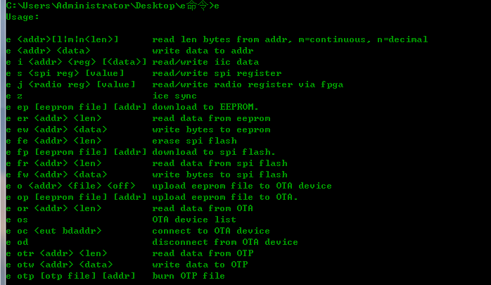
3.通用指令

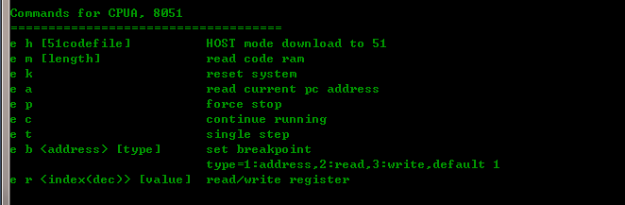
4. 8051内核指令(不带字母u)
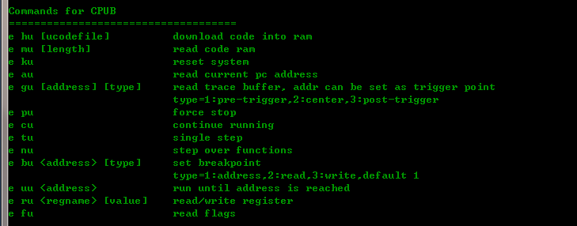
5. BT内核(CPU B)指令

1.2.4 常用e命令介绍
下面的命令需要配合着使用。例如用e pu停止CPUB运行后,可以用e au查看PC是否停了下来；烧写OTP之前，需要先查看OTP内存中的内容再烧写，烧写完之后还要再次用查看命令查看是否正确烧入；单步调试，需要将CPUB先停止运行。
1.2.4.1查看芯片运行状态
e au
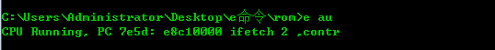
6. 查看指令指针
如上图所示，CPU正在运行，即将执行的指令是7e5d，后续是汇编指令代码，对应工程文件输出的program.lis文档。
1.2.4.2芯片运行控制指令
e pu 强行停止芯片运行。
7. 停止芯片运行
从上图可以看出CPU 已经停止运行。
e cu 继续芯片运行。
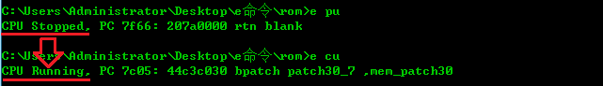
8.继续芯片运行
如上图，芯片在停止后，通过e cu 继续运行。CPU状态由Stopped变为Running。
e ku 复位芯片CPU B。
9.复位芯片
如上图所示，CPU B已被复位。

1.2.4.3查看存储空间及重写
e ru 查看寄存器内容；
e ru +寄存器+value 改写寄存器的值。
如下图为查看寄存器pdata的值，并分别改写为1和2前后的命令。
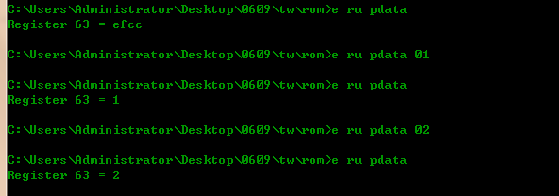
10.寄存器读写指令

e 0m 查看某位置开始的连续的(m=continuous)一段地址的存储内容。
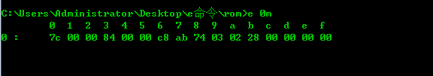
11.查看地址内容
查看某地址的值，并改写。
地址的具体含义可在工程文件Memmap.format 文件中查看。e
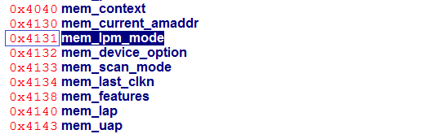
12.Memmap.format文件中mem_lpm_mode的地址
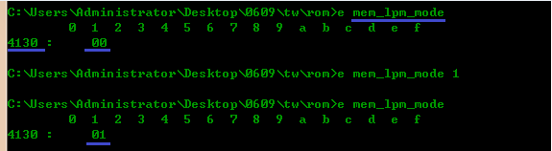
13.查看和改写某地址的值
e+地址l长度(注：是length的开头字母l，而不是数字1!)。
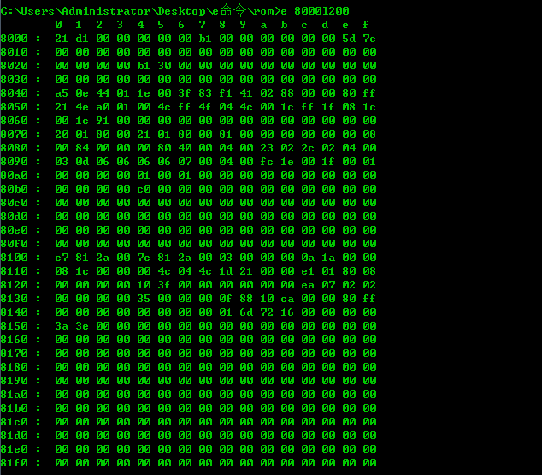
14.查看从某地址开始一段长度的内存值
e er 查看eeprom存储空间内容。
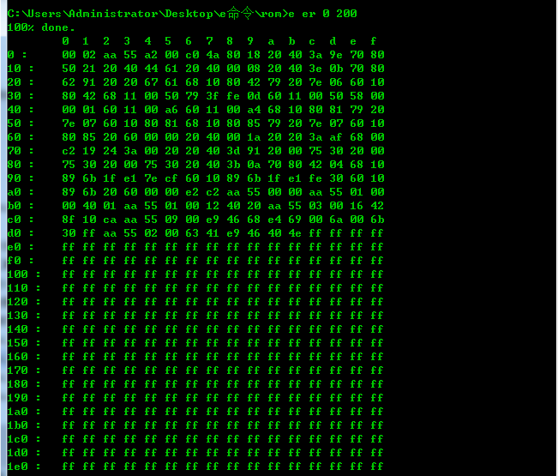
15. 查看eeprom存储的内容
e ep 烧写.dat文件到EEPROM存储。
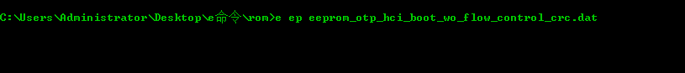
16. 烧入eeprom文件

e otr 查看OTP存储空间内容。
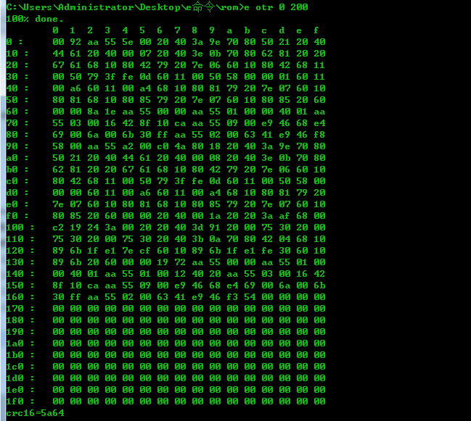
17. 查看OTP内容指令
e otp 此命令用于烧录OTP，环境需要先搭建好，VPP引脚要供6.5V直流电压。例如要烧录文件otp-hci-boot-wo-fc-12mpwm-170224.dat，输入命令：
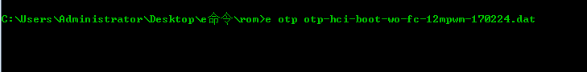
18. 烧入otp文件
如上即可将文件烧入从0开始的OTP的地址空间。
1.2.4.4调试代码
e uu +指令地址，此命令在程序运行到固定地址到的时候回停止CPUB的运行。如下图：
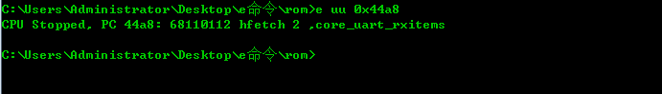
19. 运行到特定地址
e pu ->e tu单步执行，需要在CPU B停止后，运行此命令。

e pu ->e nu跨函数执行，需要在CPU B停止后，运行此命令。

e pu ->e gu 获取函数调用。注意，此指令在下次复位前只能用一次，若多次使用，后面的并不会出现结果。
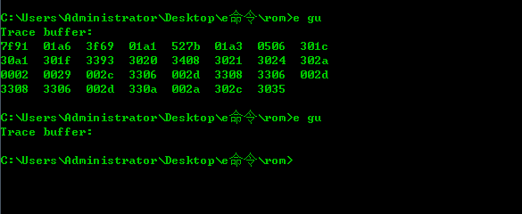
20.查看函数调用

练习

2.1安装运行
请自己安装e命令环境，并检测是否可以正常运行。

2.2查看芯片存储内容
试查看芯片上电后的EEPROM，OTP内容，寄存器0x8000开始的0x200个字节，地址0x4b00开始的0x500长度，地址0x1c00开始的0x400长度的存储内容。

2.3 烧写指令
试查看芯片的EEPROM本来的内容，若是有内容，请烧入empty.dat后，再烧入不带流控不带12M PWM输出的.dat 文件。
试搭建烧入OTP文件的环境，并烧入不带流控带12M PWM输出的OTP文件。并通过GPIO5，查看是否正常烧入；下载PATCH看是否能够正常收发数据。

2.4 调试代码
下载patch后，让芯片运行到一个特定地址停下。芯片停止后，查看函数的调用。

考核
e 命令程序，需要安装在系统盘的_________路径下，才能在全局使用。
e 命令的使用，硬件环境需要下载板和芯片的__ICE引脚和GND连接好。
e 命令窗口可通过切换到工程文件ROM文件夹处，按住___shift___键并右击，选择“在此处打开命令窗口”，即可进入e命令窗口。
忘记某个e命令时可通过键入_____e____并回车，来查看所有常用的e命令提示。
查看芯片当前运行PC的指令是____e au_____。
强行停止芯片运行的指令是_______ e pu___。
继续芯片运行的指令是 ______e cu______。
查看OTP空间从地址0x7e0开始的0x10个字节长度的存储内容的指令是e otr 0x7e0 10
查看EEPROM空间从地址0开始的0x200个字节长度的指令是_e er 0 200__________。
查看寄存器pdata值的指令__e ru pdata_________，temp的指令是_____e ru temp_____。
若要清空eeprom内容，可通过烧入empty.dat文件到EEPROM的命令是_______
e ep empty.dat__________。
搭好环境后烧入文件eeprom_otp_hci_boot_wo_flow_control_crc.dat到OTP从地址0开始的空间的指令是____________。
让芯片停在特定的代码地址的指令是__e pu__________。
芯片停止运行后，可通过___ e tu______指令单步执行。
芯片停止运行后，可通过__e nu_______指令跨函数执行。
查看函数调用情况，可在e pu后输入指令_e gu_________。

